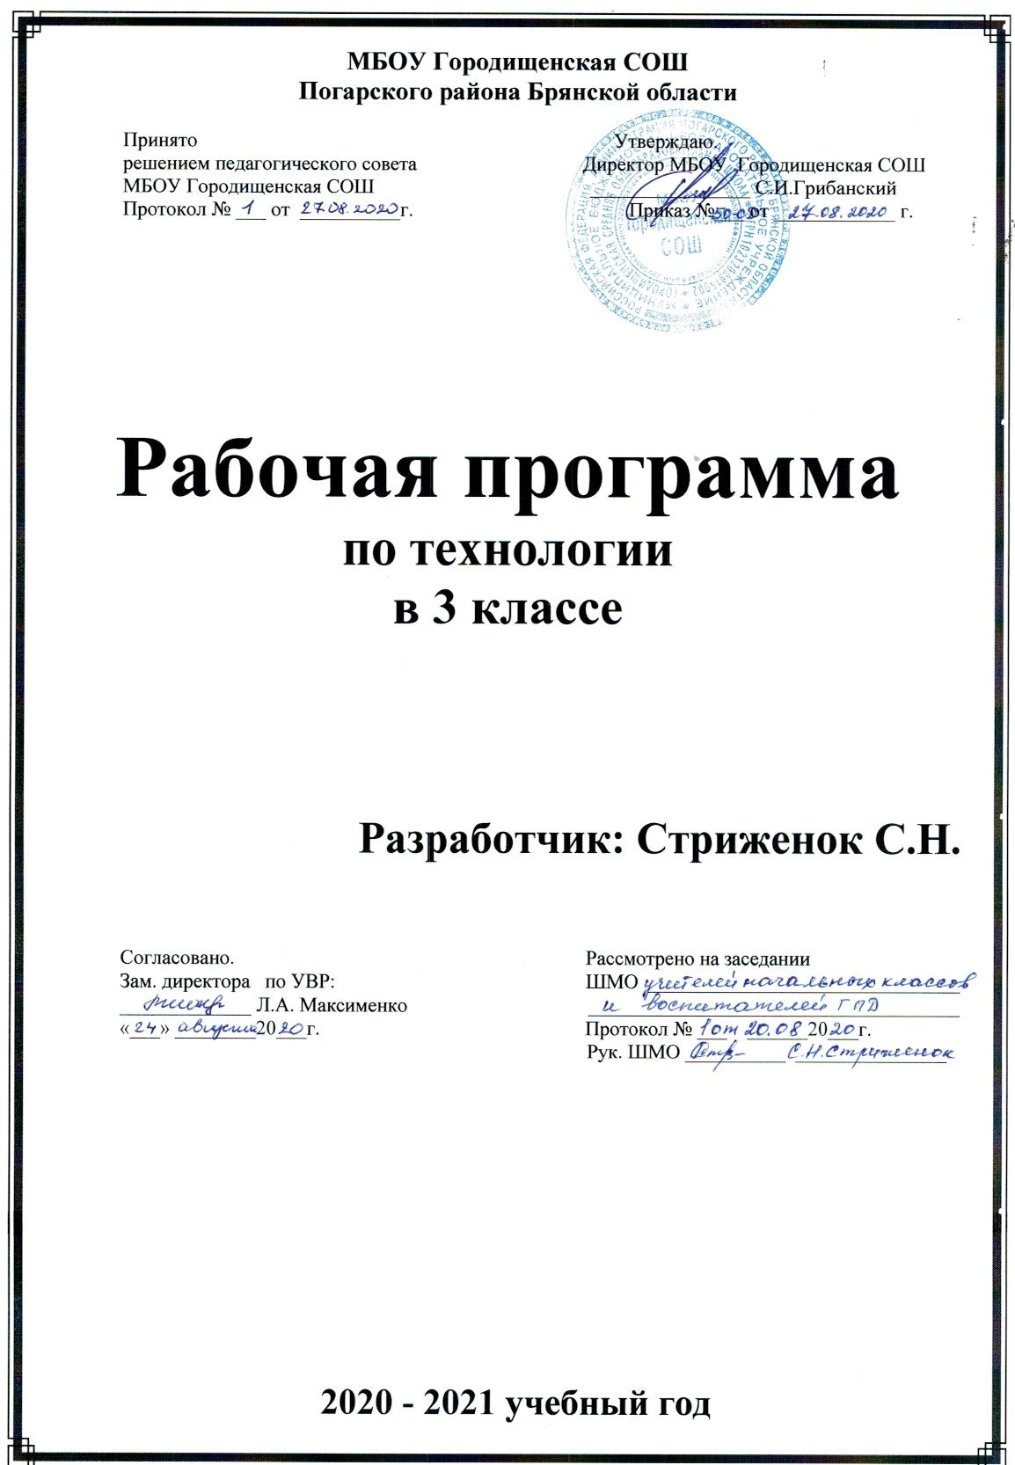
1. Планируемые результаты освоения учебного предмета, курса.
Личностные результаты
У обучающегося будут сформированы:
• ориентация на принятие образа «хорошего ученика»;
• ориентация на анализ соответствия результатов своей деятельности требованиям конкретной учебной задачи;
• предпосылки для готовности самостоятельно оценивать успешность своей деятельности на основе предложенных критериев;
• положительное отношение к преобразовательной творческой деятельности;
• осознание своей ответственности за общее дело;
• ориентация на оценку результатов коллективной деятельности;
• уважение к чужому труду и результатам труда;
• уважение к культурным традициям своего народа;
• представление о себе как гражданине России;
• понимание нравственного содержания собственных поступков и поступков окружающих людей;
• ориентация в поведении на принятые моральные нормы;
• понимание чувств окружающих людей;
• готовность следовать в своей деятельности нормам природоохранного, здоровьесберегающего поведения.

Обучающийся получит возможность для формирования:
• внутренней позиции обучающегося на уровне положительного отношения к образовательному учреждению,
• понимания необходимости учения;
• учебно-познавательного интереса к нахождению разных способов решения учебной задачи;
• способности к самооценке на основе критериев успешности учебной деятельности;
• сопереживания другим людям;
• следования в поведении моральным нормам и этическим требованиям;
• осознания себя как гражданина России;
• чувства прекрасного и эстетических чувств на основе знакомства с материалами курса по технологии.

Метапредметные результаты
Регулятивные УУД
Обучающийся научится:
• совместно с учителем формулировать цель урока после предварительного обсуждения;
• совместно с учителем выявлять и формулировать учебную проблему;
• совместно с учителем анализировать предложенное задание, разделять известное и неизвестное;
• коллективно разрабатывать несложные тематические проекты и самостоятельно их реализовывать, вносить коррективы в полученные результаты;
• выполнять текущий контроль (точность изготовления деталей и аккуратность всей работы) и оценку выполненной работы по предложенным учителем критериям.
Обучающийся получит возможность научиться:
• в сотрудничестве с учителем ставить новые учебные задачи;
• самостоятельно выполнять пробные поисковые действия (упражнения) для выявления оптимального решения проблемы (задачи);
• осуществлять текущий контроль точности выполнения технологических операций (с помощью простых и сложных по конфигурации шаблонов, чертёжных инструментов), итоговый контроль общего качества выполненного изделия, задания; проверять модели в действии, вносить необходимые конструктивные доработки;
• самостоятельно находить несколько вариантов решения учебной задачи, представленной на наглядно-образном и словесно логическом уровнях;
• адекватно оценивать правильность выполнения действий и вносить необходимые коррективы в конце действия с учебным материалом.

Познавательные УУД
Обучающийся научится:
• с помощью учителя искать и отбирать необходимую для решения учебной задачи информацию в учебнике (текст, иллюстрация, схема, чертёж, инструкционная карта), энциклопедиях, справочниках, сети Интернет;
• использовать знаково-символические средства, в том числе модели и схемы для решения задач;
• устанавливать причинно-следственные связи в изучаемом круге явлений;
• строить рассуждения об объекте, его строении, свойствах, связях;
• строить речевое высказывание в устной и письменной форме;
• открывать новые знания, осваивать новые умения в процессе наблюдений, рассуждений и обсуждений материалов учебника, выполнения пробных поисковых упражнений;
• преобразовывать информацию: представлять информацию в виде текста, таблицы, схемы (в информационных проектах).

Обучающийся получит возможность научиться:
• осуществлять расширенный поиск информации с использованием ресурсов библиотек и Интернета;
• осознанно и произвольно строить сообщения в устной и письменной форме;
• осуществлять синтез, самостоятельно достраивая и восполняя недостающие компоненты;
• находить несколько источников информации, делать выписки из используемых источников;
• строить логическое рассуждение, включающее установление причинно-следственных связей;
• осуществлять выбор наиболее эффективных способов решения задач в зависимости от конкретных условий;
• произвольно и осознанно владеть общими приемами решения задач;
• работать с учебной и научно-популярной литературой, находить и использовать информацию для практической работы.

Коммуникативные УУД
Обучающийся научится:
• высказывать свою точку зрения и пытаться её обосновать;
• слушать других, пытаться принимать другую точку зрения;

уметь сотрудничать, выполняя различные роли в группе, в совместном решении проблемы (задачи);
• уважительно относиться к позиции других, пытаться договариваться.
Обучающийся получит возможность научиться:
• строить монологическое высказывание, владеть диалогической формой речи, используя по возможности средства и инструменты ИКТ и дистанционного общения;
• строить понятные для партнера высказывания, учитывающие, что партнер знает и видит, а что нет;
• задавать вопросы, необходимые для организации собственной деятельности и сотрудничества с партнером;
• осуществлять взаимный контроль и оказывать необходимую взаимопомощь.

Предметные результаты
1. Общекультурные и общетрудовые компетенции. Основы культуры труда, самообслуживание
Обучающийся научится:
• узнавать и называть по характерным особенностям образцов или по описанию изученные и распространённые в крае ремёсла;
• соблюдать правила безопасного пользования домашними электроприборами (светильниками, звонками, теле- и радиоаппаратурой).
• узнавать о характерных особенностях изученных видов декоративно-прикладного искусства,
• о профессиях мастеров прикладного искусства (в рамках изученного).

Обучающийся получит возможность научиться:
• понимать особенности проектной деятельности;
• осуществлять под руководством учителя коллективную проектную деятельность: разрабатывать замысел, искать пути его реализации, воплощать его в продукте, организовывать защиту проекта.

2. Технология ручной обработки материалов. Элементы графической грамоты
Обучающийся научится:
• узнавать и называть освоенные и новые материалы, их свойства, происхождение, применение в жизни;
• подбирать материалы по их свойствам в соответствии с поставленной задачей;
• называть новые технологические приемы ручной обработки материалов, использовавшиеся в этом году;
• экономно расходовать используемые материалы;
• применять приемы рациональной работы с инструментами: чертежными (линейка, угольник, циркуль),
• режущими (ножницы), колющими (игла);
• изготавливать плоскостные и объемные изделия по простейшим чертежам, эскизам, схемам, рисункам;
• выстраивать последовательность реализации собственного замысла.
• названия и свойства наиболее распространённых искусственных и синтетических материалов (бумага, металлы, ткани);
• последовательность чтения и выполнения разметки развёрток с помощью контрольно-измерительных инструментов;
• правила безопасной работы канцелярским ножом.
Обучающийся получит возможность научиться:
• читать простейший чертёж (эскиз) развёрток;
• выполнять разметку развёрток с помощью чертёжных инструментов;
• подбирать и обосновывать наиболее рациональные технологические приёмы изготовления изделий;
• выполнять рицовку;
• оформлять изделия и соединять детали косой строчкой и её вариантами;
• находить и использовать дополнительную информацию из различных источников (в том числе из сети Интернет);
• решать доступные технологические задачи.

3.Конструирование и моделирование
Обучающийся научится:
• выделять детали изделия, называть их форму, взаимное расположение, виды и способы соединения деталей;
• изменять способы соединения деталей конструкции;
• изменять вид конструкции с целью придания ей новых свойств;
• анализировать конструкцию изделия по рисунку, чертежу, эскизу;
• размечать развертку заданной конструкции по рисунку, чертежу;
• изготавливать заданную конструкцию по рисунку, чертежу.
• простейшие способы достижения прочности конструкций.

Обучающийся получит возможность научиться:
• соотносить объемную конструкцию из правильных геометрических тел с изображением развертки;
• создавать мысленный образ конструкции с целью решения определенной
• конструкторской задачи и воплощать его в материале с помощью учителя.

4.Использование информационных технологий (практика работы на компьютере)
Обучающийся научится:
• включать и выключать компьютер;
• пользоваться клавиатурой, компьютерной мышью (в рамках необходимого для выполнения предъявляемого задания);
• выполнять простейшие операции с готовыми файлами и папками (открывать, читать);
• работать с ЦОР (цифровыми образовательными ресурсами), готовыми материалами на электронных носителях (CD): активировать диск, читать информацию, выполнять предложенные задания.

Обучающийся получит возможность научиться:
• использовать по назначению основные устройства компьютера;
• понимать информацию в различных формах;
• переводить информацию из одного вида (текст и графика) в другой;
• создавать простейшие информационные объекты;
• пользоваться возможностями сети Интернет по поиску информации;
• писать и отправлять электронное письмо;
• соблюдать режим и правила работы на компьютере.

2.Содержание учебного предмета, курса.
Информационная мастерская (6 часов)
Вспомним и обсудим! Изготовление изделия из природного материала.
Знакомимся с компьютером. Практическое знакомство с возможностями компьютера.
Компьютер – твой помощник. Работа с учебной информацией.
Мастерская скульптора (4 часа)
Как работает скульптор? Скульптура разных времён и народов. Изготовление скульптурных изделий из пластичных материалов.
Статуэтки. Изготовление изделий в технике намазывания пластилина на пластиковую заготовку.
Рельеф и его виды. Как придать поверхности фактуру и объём? Изготовление изделий с рельефной отделкой из пластичных материалов. Конструирование из фольги. Изготовление изделий из фольги с использованием изученных приёмов обработки фольги.
Мастерская рукодельницы (швеи, вышивальщицы) (10 часов)
Вышивка и вышивание. Вышивка «Болгарский крест».
Строчка петельного стежка. Изделие с разметкой деталей кроя по лекалам и применением (сшивание или отделка) строчки петельного стежка.
Пришивание пуговиц. Изготовление изделия с использованием пуговиц с дырочками.
История швейной машины. Секреты швейной мастерской. Изготовление изделия из тонкого трикотажа с использованием способа стяжки деталей.
Футляры. Изготовление футляра из плотного не сыпучего материала с застёжкой из бусины или пуговицы с дырочкой.
Наши проекты. Подвеска. Изготовление изделий из пирамид, построенных с помощью линейки и циркуля.
Мастерская инженеров – конструкторов, строителей, декораторов (9 часов)
Строительство и украшение дома. Изготовление макетов зданий с элементами декора из гофрокартона.
Объём и объёмные формы. Развёртка. Изготовление изделия кубической формы на основе развёртки.
Подарочные упаковки. Изготовление коробок – упаковок призматических форм из картона.
Декорирование (украшение) готовых форм. Декорирование коробок – упаковок оклеиванием тканью.
Конструирование из сложных развёрток. Изготовление транспортных средств из картона и цветной бумаги по чертежам и деталей объёмных и плоских форм.
Модели и конструкции.
Наши проекты. Парад военной техники. Изготовление макетов и моделей техники из наборов типа «Конструктор».
Наша родная армия. Изготовление поздравительной открытки.
Художник – декоратор. Филигрань и квиллинг. Изготовление изделия с использованием художественной техники «квиллинг».
Изонить. Изготовление изделий в художественной технике «изонить».
Художественные техники из креповой бумаги. Изготовление изделий в разных художественных техниках с использованием креповой бумаги.
Мастерская кукольника (5 часов)
Может ли игрушка быть полезной? Изготовление декоративных зажимов на основе прищепок, разных по материалам и конструкциям.
Театральные куклы – марионетки. Изготовление марионетки из любого подходящего материала.
Игрушки из носка. Изготовление изделий из предметов и материалов одежды (из старых вещей).
Игрушка - неваляшка. Изготовление игрушки – неваляшки и з любых доступных материалов с использованием готовых форм.
№п/п | Тема | Количество часов
1 | Информационная мастерская | 6
2 | Мастерская скульптора | 4
3 | Мастерская рукодельницы (швеи, вышивальщицы) | 10
4 | Мастерская инженеров – конструкторов, строителей, декораторов | 9
5 | Мастерская кукольника | 5
 | Итого | 34

3.Тематическое планирование.
№  п/п | Дата |  | Наименование разделов, тем | Коли  чество  часов | Домашнее задание
 |  |  | Информационная мастерская | 6
1 |  |  | Техника безопасности работы на уроках технологии. Вспомним и обсудим! Изготовление изделия из природного материала по собственному замыслу. | 1
2 |  |  | Знакомимся с компьютером | 1 | Знать правила работы на компьют
3 |  |  | Практическое знакомство с возможностями компьютера | 1 | Запомнить, что входит в состав компьютера
4 |  |  | Компьютер – твой помощник | 1 | Узнать – люди каких профессий работают за компьютером?
5 |  |  | Работа с учебной информацией. | 1 | Подготовиться к пров. работе
6 |  |  | Проверочная работа по теме  «Информационная мастерская» | 1
 |  |  | Мастерская скульптора | 4
7 |  |  | Как работает скульптор? Скульптура разных времён и народов. Изготовление скульптурных изделий из пластичных материалов | 1 | Найти информ. о скульпторах и скульптурах
8 |  |  | Статуэтки. Изготовление изделий в технике намазывания пластилина на пластиковую заготовку. | 1 | Подготовить информацию о видах рельефа.
9 |  |  | Рельеф и его виды. Как придать поверхности фактуру и объём? Изготовление изделий с рельефной отделкой из пластичных материалов. | 1 | Вспомнить свойства бумаги
10 |  |  | Конструирование из фольги. Изготовление изделий из фольги с использованием изученных приёмов обработки фольги. | 1
 |  |  | Мастерская рукодельницы (швеи, вышивальщицы.) | 10
11 |  |  | Техника безопасности работы с иглой. Вышивка и вышивание. Вышивка «Болгарский крест». | 1 | Подготовить информацию о традициях рукодельниц нашего края
12 |  |  | Строчка петельного стежка. Изделие с разметкой деталей кроя по лекалам и применением (сшивание или отделка) строчки петельного стежка. | 1 | Принести пуговицы
13 |  |  | Пришивание пуговиц. Изготовление изделия с использованием пуговиц с дырочками. | 1 | Закончить изготовление изделия
14 |  |  | История швейной машины. Изготовление изделия из тонкого трикотажа с использованием способа стяжки деталей. | 1
15 |  |  | Секреты швейной мастерской. Изготовление изделия из тонкого трикотажа с использованием способа стяжки деталей. | 1 | Принести пуговицы, бусинки
16 |  |  | Футляры. Изготовление футляра из плотного не сыпучего материала с застёжкой из бусины или пуговицы с дырочкой. | 1
17 |  |  | Футляры. Изготовление футляра из плотного не сыпучего материала с застёжкой из бусины или пуговицы с дырочкой. Украшение изделия. | 1 | Подготовить проект
18 |  |  | Наши проекты. Подвеска | 1
19 |  |  | Изготовление изделий из пирамид, построенных с помощью линейки и циркуля. | 1 | Подготовиться к провероч. работе
20 |  |  | Проверочная работа по теме «Мастерская рукодельницы (швеи, вышивальщицы.)» | 1
 |  |  | Мастерская инженеров – конструкторов, строителей, декораторов | 9
21 |  |  | Строительство и украшение дома. Изготовление макетов зданий с элементами декора из гофрокартона. | 1 | Подготовить и принести плотный картон
22 |  |  | Объём и объёмные формы. Развёртка. Изготовление изделия кубической формы на основе развёртки. | 1
23 |  |  | Подарочные упаковки. Изготовление коробок – упаковок призматических форм из картона. | 1 | Подготовить материал для украшения коробок
24 |  |  | Декорирование (украшение) готовых форм. Декорирование коробок – упаковок оклеиванием тканью. | 1
25 |  |  | Конструирование из сложных развёрток. Изготовление транспортных средств из картона и цветной бумаги по чертежам и деталей объёмных и плоских форм. | 1 | Закончить работу. Подготовить изделие к выставке
26 |  |  | Модели и конструкции. Наши проекты. Парад военной техники. Изготовление макетов и моделей техники из наборов типа «Конструктор». | 1
27 |  |  | Наша родная армия. Изготовление поздравительной открытки. | 1 | Узнать начение слов – квиллинг, филигрань
28 |  |  | Художник – декоратор. Филигрань и квиллинг. Изготовление изделия с использованием художественной техники «квиллинг». . | 1
29 |  |  | Изонить. Изготовление изделий в художественной технике «изонить».  Художественные техники из креповой бумаги. |  | Изготовить изделие с использованием креповой бумаги
 |  |  | Мастерская кукольника | 5
30 |  |  | Может ли игрушка быть полезной? Изготовление декоративных зажимов на основе прищепок, разных по материалам и конструкциям. | 1
31 |  |  | Театральные куклы – марионетки. Изготовление марионетки из любого подходящего материала. | 1 | Прин. старые вещи – носки, платок
32 |  |  | Игрушки из носка. Изготовление изделий из предметов и материалов одежды (из старых вещей). | 1
33 |  |  | Игрушка - неваляшка. Изготовление игрушки – неваляшки из любых доступных материалов с использованием готовых форм. | 1 | Подготовиться к проверочной работе
34 |  |  | Промежуточная годовая аттестация. Защита проекта. | 1
 |  |  | Итого | 34

